PPT2 电子线路设计方法

1. PCB工作层面

TopLayer：顶层信号层 BottomLayer：底层信号层

TopOverlay：顶层丝印层 BottomOverlay：底层丝印层

TopSolder：顶层阻焊层 BottomSolder：底层阻焊层

TopPaste：顶层焊膏层 BottomPaste：底层焊膏层

KeepOutLayer：禁止布线层

1. PCB主要元素

元器件封装：

一般命名规范：Axial-0.3：轴向封装，引脚间距300mil（1000mil = 1inch = 2.54cm）DIP-40：双列直插，40引脚

焊盘

导线

过孔：为实现各板层信号之间的电气连接，在PCB上钻的公共孔包括通孔过孔，盲孔，埋孔

1. PCB设计基本要求

每个集成电路的电源引脚添加1个0.1uF去耦电容

集成电路闲置的输入引脚不能悬空，要做上下拉处理

相邻层走线要相互垂直

任何信号不能出现闭合环路

禁止直角走线或者锐角走线

走线尽量短，同时要少用过孔

PPT3 误差分析与数据处理

1. 误差定义：

绝对误差：测量值x与被测量的真值x0之间的偏差

相对误差：测量的绝对误差与真值的比值，常用百分数表示

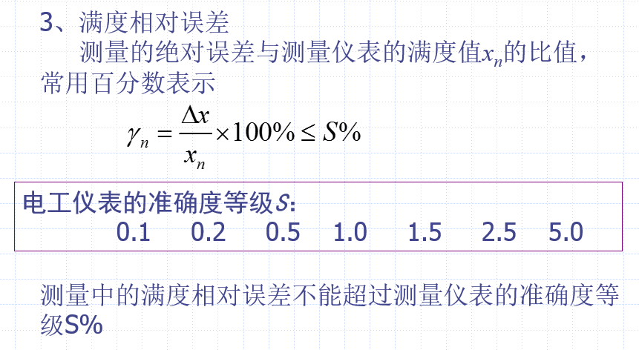

电表1:量程150v,精度等级0.5 电表2:量程15v, 精度等级2.5 测量10v左右电压,该用哪块表测量?

电表1:绝对误差≤0.5%×150＝0.75 相对误差≤0.75/10=0.075

电表2: 绝对误差≤2.5%×15＝0.375相对误差≤0.375/10=0.0375

分贝误差：电压增益或功率增益的相对误差用分贝表示时称为分贝误差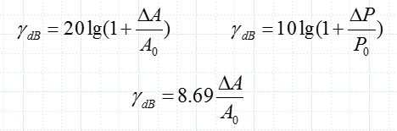

测量误差分为系统误差，随机误差，粗大误差

1. 有效数字表示

实验数据的整理：a、误差位对齐法b、有效数字表示法：以保留数据末位为单位，当后面的数恰为0.5时，末位变为偶数（“4舍6入，逢5尾留双”）

例：保留2位有效数字0.8550 → 0.86 0.8650 → 0.86

实验曲线的绘制：平滑法，分组平均法

实验数据的函数表示：最小二乘法，回归分析法

实验数据的插值法：在一列实验数据中插进一些需要的值称为实验数据插值。常用的方法为拉格朗日插

PPT4 模拟电子线路基础

1. 二极管的应用

普通二极管：整流、检波、限幅、钳位

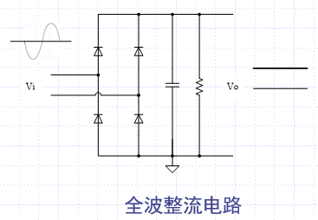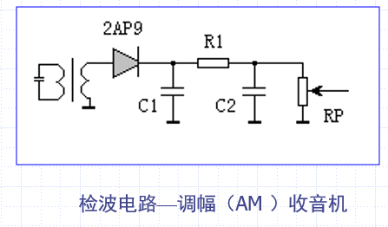

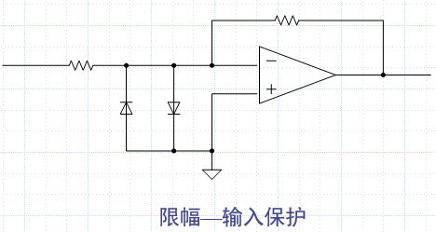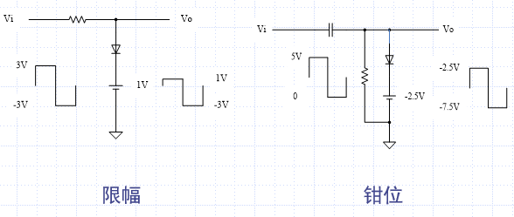

发光二极管：指示、显示、信号耦合

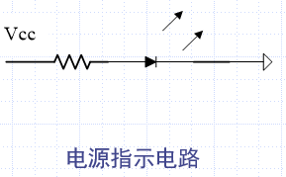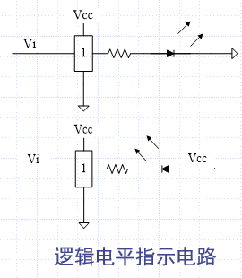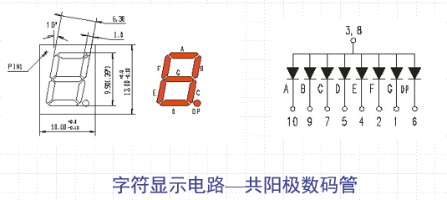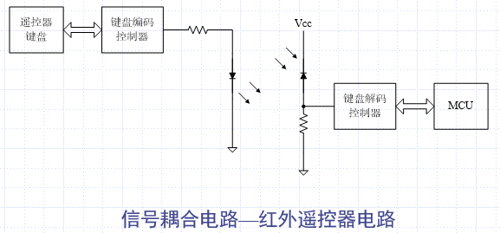

稳压二极管：稳压、恒流、限幅、提供参考电压

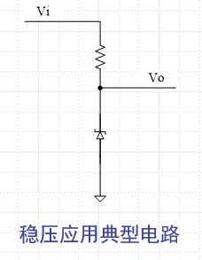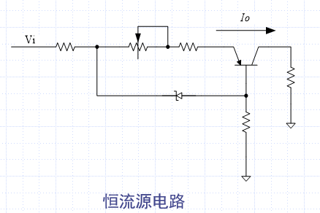

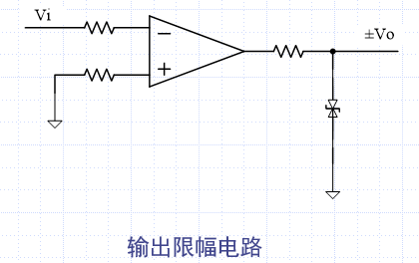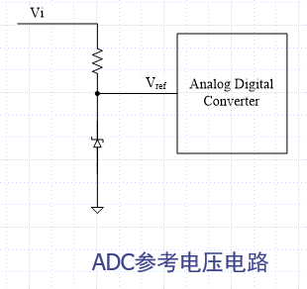

1. 三极管的应用

电流控制型半导体器件、具有电流放大作用

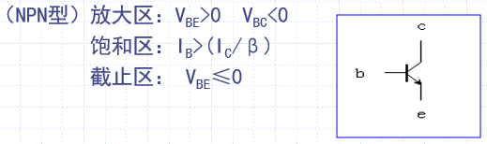

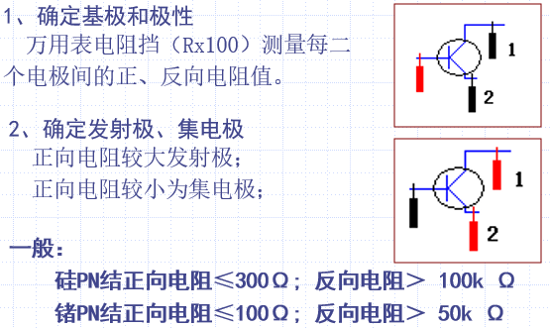

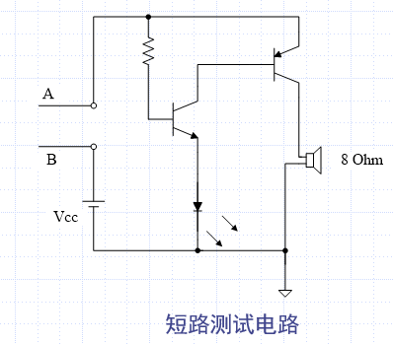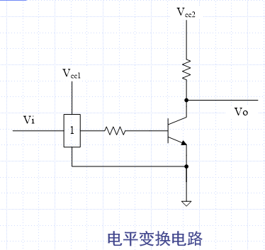

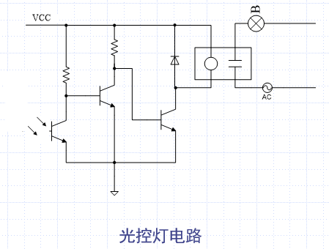

继电器：主要用于强弱电隔离，使用弱电信号控制强电信号的开关

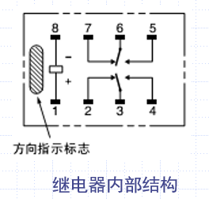

光电耦合器，简称光耦：以光为媒介传输电信号。对输入、输出电信号有良好的隔离作用

光耦参数：LED侧：与发光二极管相同 光探测器侧：与三极管类似

光耦特点：信号单向传输；输入端与输出端完全实现电气隔离，输出信号对输入端无影响；抗干扰能力强；工作稳定；无触点；使用寿命长

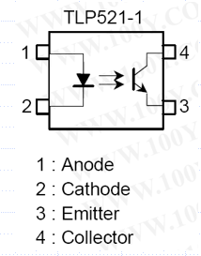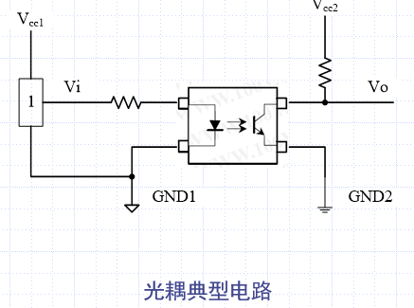

场效应管：

运用：放大、阻抗变换、限流等

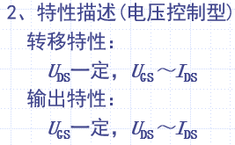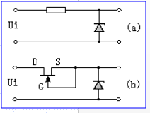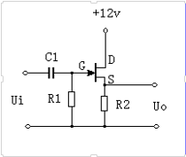

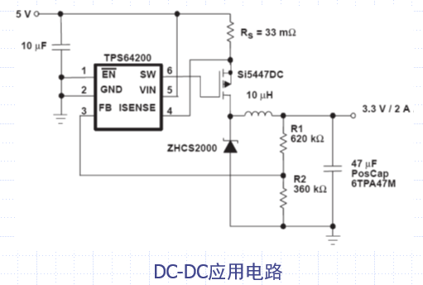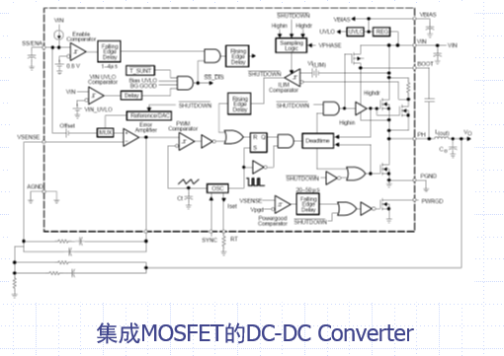

作业：DC-DC Converter中，常用的Buck电路和Boost电路的结构是怎样的？试分析说明这两种电路的工作原理。

（DC-DC开关电源特点，与线性电源相比优缺点）

DC/DC变换是将固定的直流电压变换成可变的直流电压，也称为直流斩波。

Buck变换器：也称降压式变换器，驱动电压一般为PWM(Pulse width modulation脉宽调制)信号

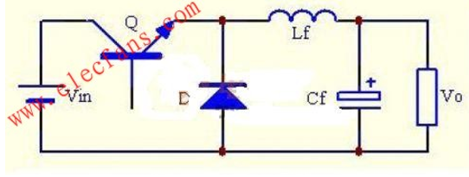

Boost变换器：也称升压式变换器

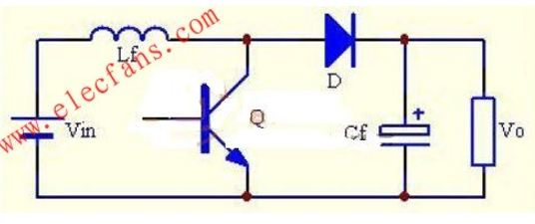

开关性稳压电源的效率很高，但输出纹波电压较高，噪声较大，电压调整率等性能也较差，特别是对模拟电路供电时，将产生较大的影响。

LDO的特点：① 非常低的输入输出电压差② 非常小的内部损耗③ 很小的温度漂移④ 很高的输出电压稳定度⑤ 很好的负载和线性调整率⑥ 很宽的工作温度范围⑦ 较宽的输入电压范围⑧ 外围电路非常简单，使用起来极为方便

PPT5 数字逻辑电路基础

PPT7 计算机辅助分析设计

1． 计算机辅助设计：CAD 电子设计自动化：EDA

PSpice→OrCAD→Cadence

OrCAD10.x： 内置原理图输入器: Capture CIS模拟混合信号仿真: PSpice A/D 印刷线路板设计: Layout Plus

Capture CIS：三个窗口：设计项目管理， 电路图编辑窗口，对话日志窗口

PPT8 无线技术的应用

1. SPI总线规范

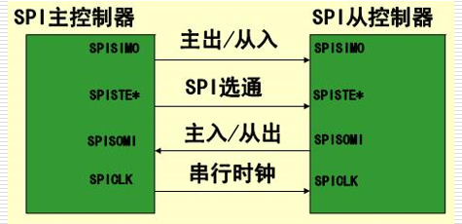

1. dBm: 是一个表示功率绝对值的单位。计算公式为： 10lg功率值/1mW。

例如：如果发射功率为1mW， 按dBm单位进行折算后的值应为：

10 lg 1mW/1mW = 0dBm；对于40W的功率,则10lg(40W/1mW)=46dBm。

3． 数字调制方法，如：

ASK ——幅移键控调制，把二进制符号0和1分别用不同的幅度来表示。

FSK ——频移键控调制，用不同的频率来表示不同的符号。如2KHz表示0，3KHz表示1。

GFSK——高斯频移键控，在调制之前通过一个高斯低通滤波器来限制信号的频谱宽度

PPT9 数字逻辑电路应用设计

1. 电路设计总体流程：

需求规格；概要设计；详细设计；原理图设计；PCB设计；调试改版

1. 数字钟-实时时钟：

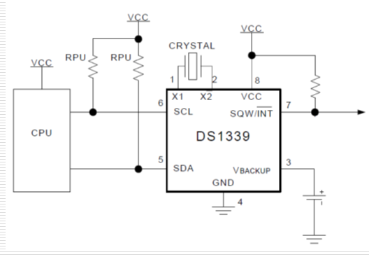

1. 数字电压表

主要技术指标：

显示位数：指能显示0～9共十个完整数码的显示器的位数。能显示0～9十个完整数码的显示器的位数称为完整位或满位，否则称为不完整位，不完整位通常是最高位 。

首位只能显示“1”或“0”，是不完整位，称之为1/2位或半位。

量程的范围：指测量电压范围的上限值与下限值之差，包括基本量程和扩展量程。

未经衰减器和放大器的量程称为基本里程，如1V或10V，也有的为2V或5V，基本量程的测量误差最小；扩展量程是借助于衰减器和输入放大器的适当配合来完成量程扩大的。

超量程能力：指数字电压表所能测量的最大电压超出量程值的能力。DVM有无超量程能力，要根据它的量程分档情况和能够测量的最大电压情况来决定，其计算公式为：

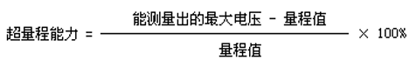

1/2位和基本量程结合起来，能说明DVM有无超量程能力。

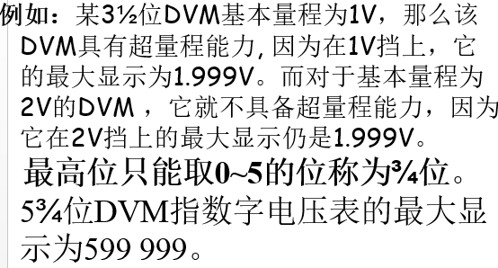 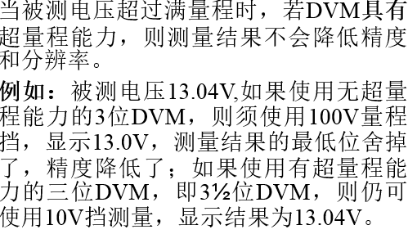

逐次比较：

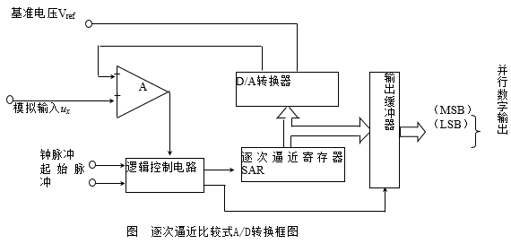

基本原理是用被测电压和一个可变的基准电压按照“大者弃、小者留”的原则逐次进行比较，直至逼近得出被测电压值。工作过程类似于天平称量物体质量，图中的电压比较器相当于天平，被测模拟电压相当于物体，基准电压Uref相当于砝码. 在时钟脉冲作用下，SAR提供代表不同基准电压的基准码，并通过D/A变换器输出可变的基准电压，后者加到电压比较器与Ux相比较，根据“大者弃、小者留”，比较器有不同的高低电平输出，该输出用以确认逐次逼近寄存器的各位数码是“留码”还是“去码”，通常以“1”的形式记录 “留码”，以“0”的形式记录“去码”

被测电压和可变基准电压的比较过程是从最高位开始，当逐次逼近寄存器输出的编码从大到小变化时，D/A变换器也随之输出从大到小的基准电压，根据比较结果逐次减小寄存器的数值，使输出的基准电压与被测电压逼近直至相等。最后逐次逼近寄存器输出的二进制编码对应于Ux的大小，以并行的形式送至译码器、显示器来显示被测结果。

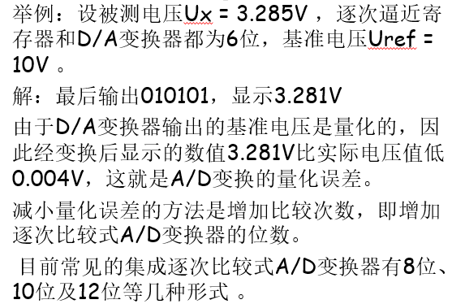

特点：1）测量速度快。取决于时钟脉冲频率和逐次逼近寄存器的位数 。

2) 测量精度高。精度决定于基准电压源和电压比较器，并且还与D/A变换器的位数有关。

3）抗串模干扰能力差。因为比较器输入的是被测电压的瞬时值，而不是平均值，所以外界任何干扰电压的串入都会影响测量结果。

双积分式：

双积分型A/D转换器是在V-T变换型中用得最多的A/D转换器。

V-T变换原理是用积分器将被测电压转换为时间间隔，然后用电子计数器在此间隔内累计脉冲数，数字显示测量结果，计数的结果就是正比于输入模拟电压的数字信号。

双积分原理是对UX的一次测量需要先后进行两次积分才能完成，即首先对被测电压在采样时间T1内进行定时积分，然后对基准电压进行反向定值积分。通过两次积分的比较，将被测电压变换成与之成正比的时间间隔。

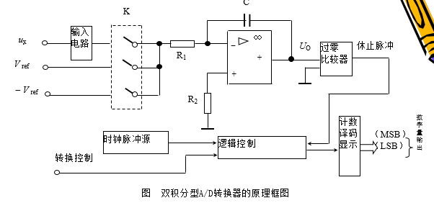

由积分器、零比较器、逻辑控制电路、计数显示电路、电子开关和基准电压源等组成。

双积分式A/D变换器的工作过程分为：准备、采样和比较阶段

工作特点。

1）在测量过程中，需要通过两次积分将UX变换为与之成正比的时间间隔，所以双积分式A/D变换器属于V―T变换式。

2）测量准确度高。双积分式A/D变换器的准确度主要取决于基准电压的准确度和稳定度，而与R、C、T0无关，因而准确度高。

3）抗干扰能力强。 4）测量速度慢。

PPT10 可编程逻辑器件开发应用

ASIC——Application Specific Integrated Circuit

针对特定应用的IC，如DVD播放器芯片；性能高，功耗低；开发成本高，周期长，风险大

PLD——Programmable Logic Device

器件实现的功能由用户自定义；开发成本低，周期短，设计灵活

FPGA（Field Programmable Gate Array）

现场可编程门阵列； 由独立可编程单元组成，单元间灵活组合；密度高、速度快、编程灵活

CPLD（Complex Programmable Logic Device）

复杂可编程逻辑器件；可擦除PLD，增加内部连线

CPLD：基于乘积项技术，Flash工艺或EEPROM工艺的PLD器件，无需外部配置器件

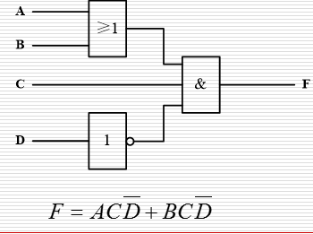

FPGA：基于查找表技术，SRAM工艺的PLD器件，通常需要外部配置器件

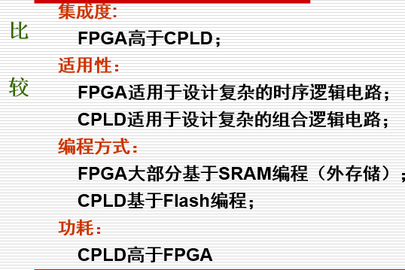

PPT11 硬件描述语言及应用

1. 有限状态机（Finite State Machine） ：

摩尔（Moore）型状态机：输出状态仅是当前状态的函数

米里（Mealy）型状态机： 输出状态是当前状态和当前输入状态的函数

1. RTL级建模

在FPGA设计中，只有寄存器传输（Register Transfer Level，RTL）级以下的建模才是可综合的

RTL级语法是Verilog HDL的一个子集

用于描述数据如何在寄存器之间进行传输、控制和处理

需要掌握以下内容：

“硬件意识”

RTL级语法

目标器件结构等

Ppt12 高速电路设计

1. 高速数字信号：

由信号的边沿速度决定，通常认为上升时间小于4倍信号传输延迟的信号称为高速数字信号。

1. 信号完整性：信号完整性主要关心两方面问题：时序和质量

即：信号是否在正确的时间内到达接收端？

信号的质量是否符合要求？

信号完整性问题主要包括过冲、振铃、非单调等

影响信号完整性的因素主要有反射、串扰、电磁干扰、电源/地噪声等

1. 反射：反射产生的主要原因是阻抗不连续和阻抗不匹配，只有当ZS = ZL，信号能量才能被负载完全吸收，没有被吸收的能量会被反射回源端

解决反射问题的主要方法是阻抗匹配

需要掌握传输线（Transmission Line）特征阻抗的计算和阻抗匹配的典型电路

可以通过EDA软件进行仿真分析

微带线：微带线是位于PCB表层，由电介质将其与参考平面（GND或VCC）隔开的传输线模型

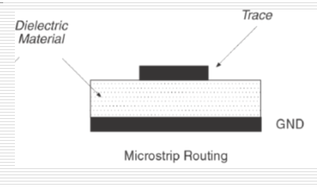

带状线：带状线是位于PCB内部的，在两个参考平面之间的传输线模型

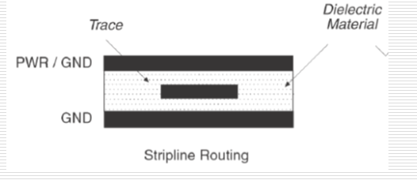

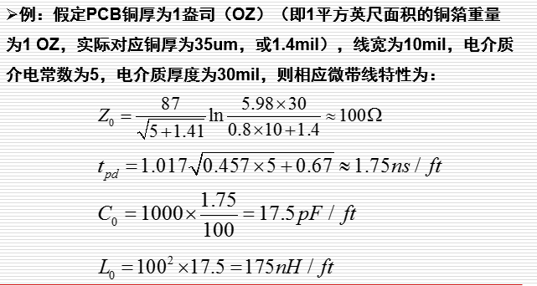

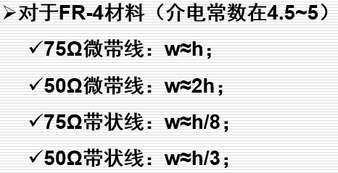

在电路设计中常用的阻抗匹配方法主要有：

简单并联匹配；戴维南匹配；有源匹配；串接RC匹配（交流匹配）；串联匹配

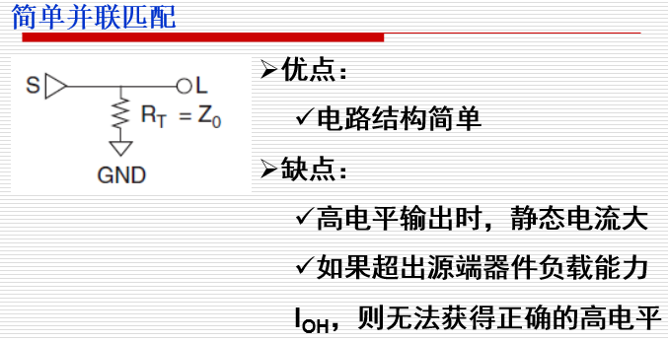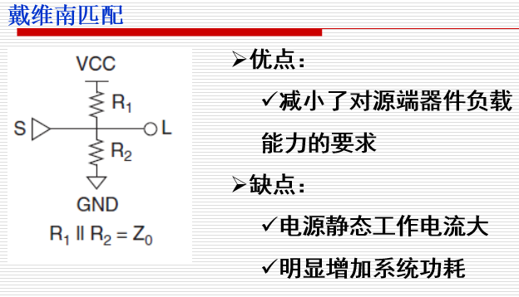

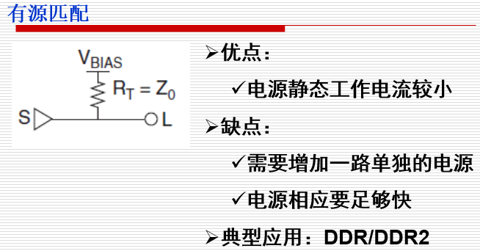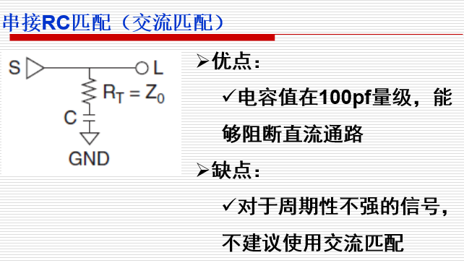

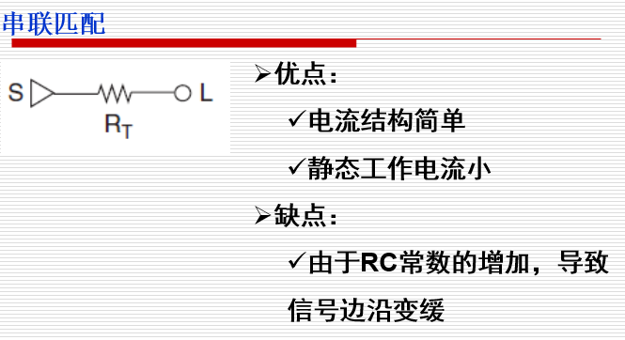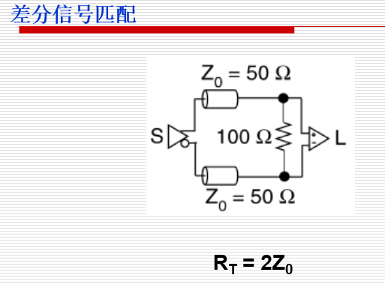

1. 用于仿真的IBIS (Input/Output Buffer Information Specification)是使用V/I和V/T数据描述数字输入输出端口电气特征的行为级模型，主要有以下优点：

在I/O非线性方面能够提供准确的模型，同时考虑了封装的寄生参数

提供比结构化（Spice）的方法更快的仿真速度

不包含版权信息和电路设计信息

1. 电源分发的两种形式：电源总线和电源平面

电源总线：

电源总线主要有以下特点：

通常用于双层板，成本低廉

具有较高的直流阻抗，总线宽度需要尽量大

由于电流路径被电源总线所限定，各个器件之间会产生噪声耦合

为更好滤除噪声，每个高速器件的电源和地管脚之间需要放置0.1uf至0.01uf的去耦电容

1. 串扰：

串扰是由一个信号对其邻近信号的不希望的耦合，分为容性串扰和感性串扰

容性串扰是指由信号线间容性耦合引起的串扰，当信号线之间距离太近时会产生

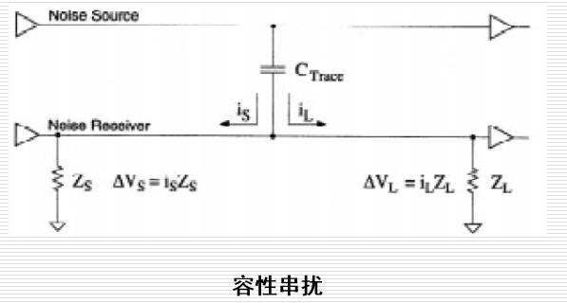

感性串扰是由于电路板（或系统）中信号产生的电流环引起的

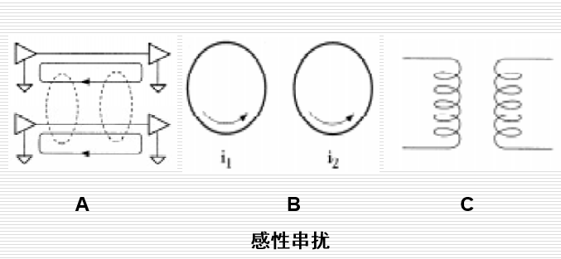

解决办法：

串扰的作用会随负载阻抗的增加而增加，对容易受到串扰影响的信号需进行合适的阻抗匹配

保证足够的信号间距可以减小容性串扰

可以通过在信号线之间插入地线的方法减小容性串扰

对于感性串扰，要保证电流环的面积尽量小。如果可能，尽量不要出现电流环

1. 电磁干扰：

高速器件更易受到EMI的影响

即使器件或系统不受EMI的影响，各个国家和地区对EMI也有相应的限制

美国FCC认证，欧洲CE认证，中国3C认证等

减小EMI的方法主要有屏蔽、消除电流环、滤波、降低器件速度等

电流环：电流环是设计中不可避免的部分，通常他们的作用相当于天线

解决方法：

避免出现人为的电流环：保证任意两点之间只有一条路径

尽量减小电流环的面积

尽量使用电源平面：电源平面是面积最小的电路回路；要保证电源平面的完整性

滤波：

通过对电源和信号进行滤波，以减小信号噪声，从而减小系统EMI

滤波方法：

添加去耦电容

使用EMI Filter

使用铁氧体噪声抑制器（Ferrite Noise Suppressor）